您好！
感谢您和贵公司对我们的信赖和支持。我们热切盼望与贵公司发展、保持友好、紧密的合作关系，共创利润。
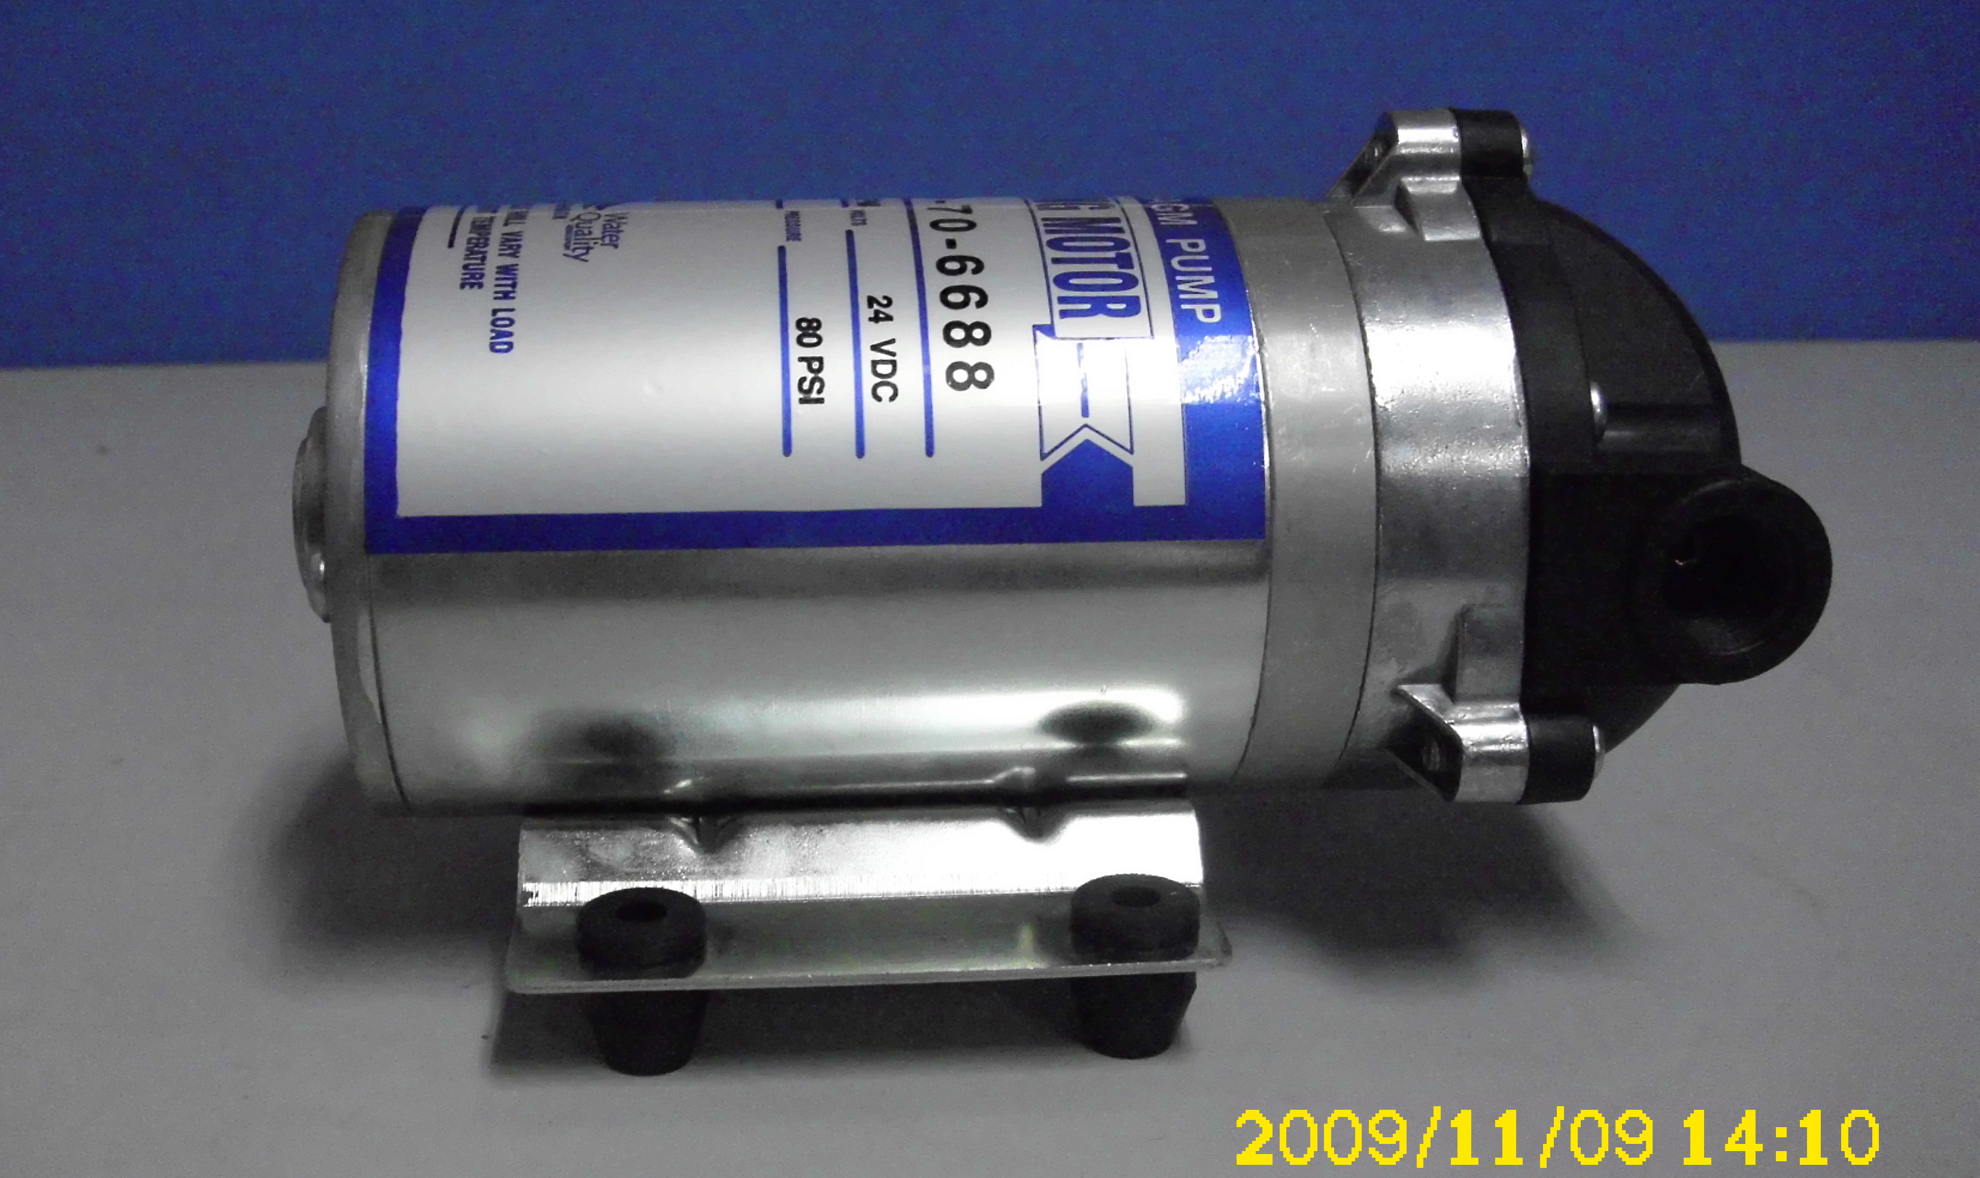

型号 | 工作电压 | 电流 | 进水压力 | 造水压力 | 流量 | 单价
50GRO泵 | 24VDC | 0.75A | 23-30PSI | 80PSI | 650ml/min | 79元
75GRO泵 | 24VDC | 1.1A | 23-30PSI | 80PSI | 850ml/min | 92元
100GRO泵 | 24VDC | 1.15A | 23-30PSI | 80PSI | 1030ml/min | 108元

产品主要性能特点
额定工作压力 | 止水压力 | 稳压功能 | 自吸高度 | 绝缘性能 | 密封性能
80PSi | 120-140psi | 有 | 1米 | 双重绝缘 | 双重密封
备注
1、以上报价不含税(要开17点税单价加8%)，不含运费。
2、本产品保修期15个月。保修期内若产品本身有质量问题，包退货换货。
3、以下情况不在产品保修范围内：
a、不按使用说明正常使用造成机器损坏。
b、使用条件不符合RO泵的要求。
c、任意拆卸水泵。
d、不可抗外力。
4、付款方式：先打款后发货或者现金结算。
5、本报价30天内有效，本公司保留自主调整产品价格的权利。

台湾昌荣电机责任有限公司
地址 | 北京丰台区总部基地/深圳宝安.西乡 | 网址： | http://www.touch-water.com
联系人 | 刘兵 | 手机： | 18600059228
电话 | 010-63898923-8004 | 传真： | 010-52227732

